Data Transparency Lab abre la 3ª convocatoria de becas
Se otorgarán más de 300.000€ para el desarrollo de herramientas de privacidad y transparencia de datos y se ofrecerán vacantes de postdoctorado

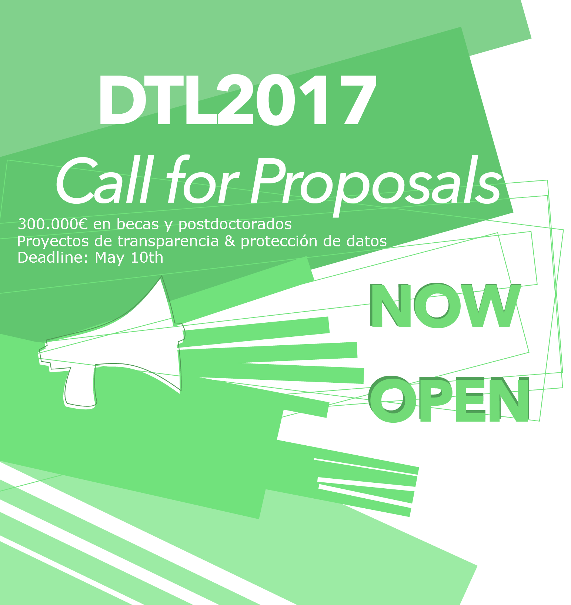

Data Transparency Lab (DTL) abre la convocatoria del Programa de Becas 2017. Por tercer año el DTL dará apoyo a la investigación para el desarrollo de herramientas de transparencia y privacidad online que permitan empoderar a los usuarios y recuperar el control de sus datos personales.
El DTL es una iniciativa de Telefónica, AT&T, Mozilla, INRIA y MIT Connection Scienceque otorgará hasta 6 becas de hasta 50.000€ cada una. La presente convocatoria no limita la temática de las investigaciones, pero en esta edición centra su interés en la detección sesgos algorítmicos y discriminatorios, así como el desarrollo herramientas que detecten amenazas de privacidad tales como la exposición de la localización de usuarios o de datos derivados de dispositivos del internet de las cosas (IoT). El objetivo de las becas es cubrir total o parcialmente el trabajo de un Investigador Principal y al menos un estudiante de Doctorado durante aproximadamente un año. Los candidatos deberán describir claramente qué es lo que su herramienta puede hacer, quién se puede beneficiar de ella, cuál es su novedad y la justificación de su experiencia en ese ámbito.
Para los proyectos que no impliquen el desarrollo de herramientas, DTL ofrecerá como novedad vacantes de postdoctorado que tendrán lugar en INRIA, en Grenoble o Lyon (Francia). Además, el proyecto Databox, financiado por el EPSRC (Engineering and Physical Sciences Research Council) con la colaboración del DTL, ofrecerá hasta dos plazas de postdoctorado en la Queen Mary University de Londres y la Universidad de Cambridge. Los candidatos seleccionados tendrán la oportunidad de visitar otros partners del DTL.
Más información acerca de los programas de postdoctorado:
- INRIA Program
- Databox Project
El plazo de inscripción termina el 10 de mayo. Los candidatos deberán hacer disponible su software online los siguientes 12 meses tras recibir la beca y podrán presentar sus proyectos en la conferencia anual del DTL que tendrá lugar en noviembre en París.
Los proyectos serán revisados por un comité de 25 representantes de destacadas instituciones académicas, empresas, organismos reguladores y agencias gubernamentales internacionales (ver bases de la convocatoria para listado completo). El comité será presidido por Claude Castelluccia, Senior Research Scientist de INRIA y Nikolaos Laoutaris, Chief Scientist de Telefónica. El comité anunciará los proyectos seleccionados el 15 de junio de 2017.
Inicio de convocatoria: 15 de marzo
Fin de la convocatoria: 10 de mayo
Anuncio de los becados: 15 de junio
Firma del contrato: Julio-septiembre 2017
Más información: www.datatransparencylab.org
Algunas de las herramientas que han surgido a través de las becas DTL son Facebook Data Valuation Tool, proyecto de la Universidad Carlos III para calcular las ganancias que Facebook obtiene mientras navegamos en la red social o ReCon, una herramienta desarrollada por Northeastern University que permite consultar la información que las aplicaciones móviles filtran a terceros y cómo somos rastreados a través de esta información.
En caso de dudas, puedes contactarnos en el correo de grants(at)datatransparencylab.org.

